**Vizsgaremek dokumentáció**

**Csapattagok:**

**Szabó Ákos Csaba**

**Horn Ádám Attila**

**Lehel Dániel Zsolt**

**ER-Modell:**

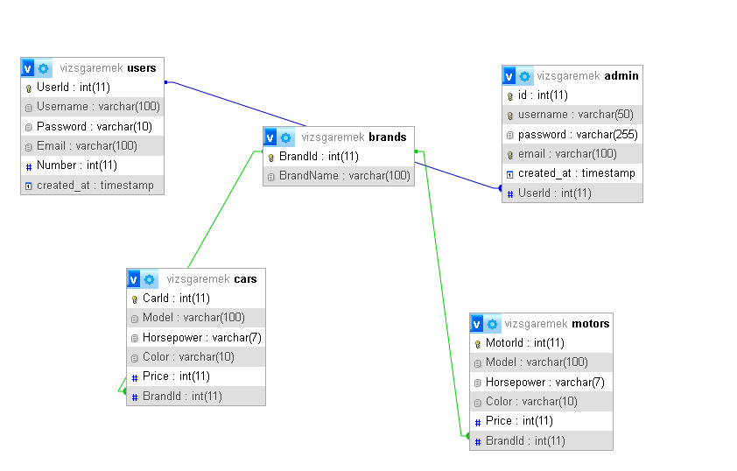

Munkamegosztás:

Szabó Ákos Csaba – Backend kialakítása (Modellek, Controllerek, API-k kialakítása)

Lehel Dániel Zsolt – Frontend kialakítása (Vue használatával kialakított weboldalnézet)

Horn Ádám Attila - Adatbázis kialakítása (Adattáblák és kapcsolatuk kreálása)

Habár mindhármunknak volt úgymond külön-külön munkája a projekten, Lehel Dániel Zsolttal nem lehetett csapatszinten konzisztensen együttdolgozni, saját munkáját az összedolgozástól független kreálta, limitálta a kontaktusát és a saját munkája naprakészségét ezáltal, mivel hónapokon át nem jelent meg iskolában és nem tisztázott a többi csapattagokkal semmit.

Elképzelésünk:

Egy autó-motoros magazinweboldal áll a fejlesztésünk alatt, melynek lényege az ismeretterjesztést szolgálná az adott érdeklődési és/vagy szakterületeken. Az adatbázisunkra épített konceptus lehetővé teszi a látogatók számára, hogy márkák szerint szűrve böngészhessenek külön az autók és motorok között, részletes információkat kapva az egyes modellekről. A rendszer mögött egy relatív hibás felépített backend architektúra áll, amely külön kezeli az autókat és motorkerékpárokat, ezáltal átláthatóbb adatkezelést és pontosabb tartalomszolgáltatást biztosítva. Célunk egy intuitív, informatív és dinamikusan bővíthető felület létrehozása, amely egyaránt kiszolgálja a hobbi érdeklődőket és a szakmai felhasználókat is.